ΡΟΜΠΟΤΙΚΗ

ΜΑΘΗΜΑ 4 - ΚΙΝΗΣΗ ΤΟΥ ΡΟΜΠΟΤ ΣΕ ΕΥΘΥΓΡΑΜΜΟ ΤΜΗΜΑ 50 ΕΚΑΤΟΣΤΑ ΚΑΙ 100 ΕΚΑΤΟΣΤΑ.

Σε συνέχεια του προηγούμενου μαθήματος να ξαναδούμε πως μπορώ να κινήσω το ρομπότ ευθεία σε μια συγκεκριμένη απόσταση.

Τοποθετούμε το block Move Steering και το θέτουμε στην κατάσταση On for Degrees(το κυκλάκι με το 90 μέσα) .Οπότε το πρόβλημα είναι να βρούμε πόσες μοίρες πρέπει να γυρίσουν οι τροχοί ώστε το ρομπότ να διαγράψει μήκος 50 εκατοστά.

Γνωρίζουμε ότι αν ο τροχός κάνει μια περιστροφή θα κινηθεί σε μήκος όσο η περίμετρος του τροχού. Άρα 

Οπότε, αν μετρήσουμε την διάμετρο του τροχού . την οποία θα βρούμε 5,5 εκατοστά , θα έχουμε .

Ο ένας κύκλος είναι 360 μοίρες άρα για να διανύσει το ρομπότ 1 εκατοστό θα πρέπει ο τροχός να γυρίσει 

Άρα για να διανυθούν 50 εκατοστά η παράμετρος Degrees θα πρέπει να πάρει την τιμή:  . Επειδή δεν μπορούμε να βάλουμε δεκαδικά , βάζουμε 1042.

Άσκηση: Φτιάξτε πρόγραμμα που να κινεί το ρομπότ σε μήκος 1 μέτρο (100 cm)

Φτιάξτε ένα καινούριο(New project) και βάλτε το Move steering δίπλα στο βελάκι.

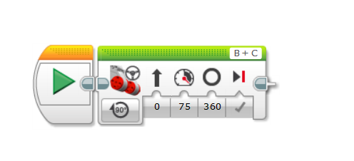

Μάθαμε στο προηγούμενο μάθημα ότι κάθε εκατοστό που θέλω να κινήσω το ρομπότ πρέπει οι τροχοί να περιστραφούν κατά 20,85 μοίρες. Άρα για να κινηθεί 100 εκατοστά πρέπει οι τροχοί να περιστραφούν κατά 2085 μοίρες δηλαδή κατά 5,8 στροφές . Αν αλλάξω την παράμετρο και πάω On for Rotation θα δω ότι δεν δέχεται δεκαδικούς αριθμούς , άρα χρησιμοποιώ το On for Degrees .

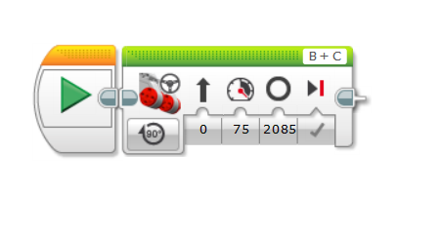

Ας πειραματιστούμε λίγο με το σταμάτημα του ρομπότ. Η τελευταία παράμετρος της πιο πάνω εικόνας (brake at the end) δείχνει ένα βελάκι. Αυτό σημαίνει ότι το ρομπότ θα σταματήσει απότομα μόλις διαγράψει 100cm.Αν το αλλάξω σε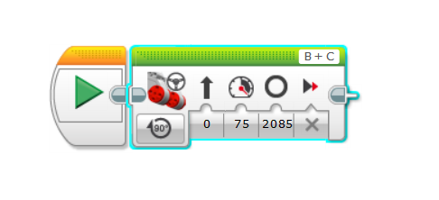

Τότε μόλις διαγράψει 100cm θα αρχίσει να σταματάει σιγά-σιγά.

Πειραματιστείτε με διάφορες αποστάσεις που είτε είναι πολλαπλάσια ολόκληρων κύκλων άρα On for rotation είτε όχι, άρα On for Degrees.

Όλα τα μαθήματα μπορείτε να τα βρείτε και στο site μου,

http://efstathioupetros.weebly.com/